БИЗНЕС-КОНЦЕПЦИЯ

оказание диспетчерских услуг
в сфере грузоперевозок

Саратовская область

2023 год
1. Для организации деятельности по оказанию диспетчерских услуг
на дому в сфере грузоперевозок необходимо зарегистрироваться в качестве индивидуального предпринимателя
* Для оформления в качестве ИП постановка на учет осуществляется в отделении ИФНС по месту постоянной регистрации гражданина (лично, через МФЦ).
Список необходимых документов:
- документ, удостоверяющий личность (паспорт);
- ИНН;
- квитанция об уплате госпошлины в размере 800 руб. Сформировать квитанцию на уплату госпошлины можно с помощью сервиса «Уплата госпошлины» (С 01.01.2019 при направлении документов для государственной регистрации в форме электронных документов, в том числе через МФЦ, уплачивать государственную пошлину не требуется!);
- заявление по форме № Р21001:
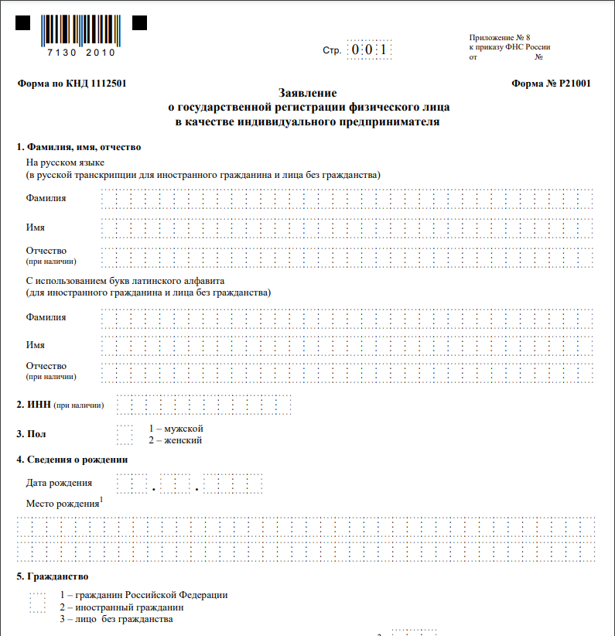
Также нужно определиться с видом предпринимательской деятельности (ОКВЭД).
Через 3 рабочих дня после подачи документов в налоговом органе можно получить лист записи ЕГРИП.
Предприниматель должен выбрать систему налогообложения. В данном случае лучше подойдет Налог на профессиональный доход (специальный налоговый режим для самозанятых граждан. (Самозанятый)).

2. Выбрать место для осуществления деятельности
Работать можно и дома – это способ сэкономит первоначальные расходы. Что сэкономит расходы на аренду помещения.
Работа логиста достаточно напряженная, потому нужно создать все условия для результативной работы и комфортного приема посетителей.

3. Рассчитать затраты, необходимые для реализации проекта
Статья расходов | Кол-во (шт.) | Стоимость (руб.) | Сумма (руб.)
Системный блок | 1 | 60000,00 | 60000,00
Монитор | 1 | 17000,00 | 17000,00
Клавиатура | 1 | 1000,00 | 1000,00
Лазерный МФУ | 1 | 35000,00 | 35000,00
Мышь компьютерная | 1 | 500,00 | 500,00
Смартфон | 1 | 35000,00 | 35000,00
Стол компьютерный | 1 | 12000,00 | 12000,00
Кресло рабочее | 1 | 6200,00 | 6200,00
Шкаф для документов | 1 | 8000,00 | 8000,00
Лампа настольная | 1 | 3000,00 | 3000,00
Жесткий диск+ флешка (64Гб) | 1 | 15000,00 | 15000,00
Информационный портал | 1 | 7170,00 | 7170,00
Папки для документов на кольцах | 10 | 220,00 | 2 200,00
Бумага формат А4 | 10 | 270,00 | 2 700,00
Степлер | 1 | 460,00 | 464,00
Дырокол | 1 | 856,00 | 856,00
Визитки | 400 | 2,50 | 1 000,00
АПС | 1 | 5000,00 | 5000,00
Сетевой фильтр | 1 | 1000,00 | 1000,00
Наушники с микрофоном | 1 | 3300,00 | 3300,00
Колонки | 2 | 1500,00 | 3000,00
Картридж | 2 | 1800,00 | 3600,00
DRUM картридж для МФУ | 1 | 5000,00 | 5000,00
Итого |  |  | 227990,00
4. Рассчитать доходы и расходы
Основные показатели | Значение
Первоначальные инвестиции | 250000,00руб.
Ежемесячные расходы | 7240,00 руб.
Среднее количество клиентов в месяц | 22
Средний чек | 2000,00 руб.
Месячный доход | 44000,00 руб.
Срок окупаемости | 12 месяцев

Важное:
Приобрести оборудование, мебель и канцтовары можно через сайты:
- «Яндекс Маркет» (https://market.yandex.ru/);
- «Ситилинк» (https://www.citilink.ru/);
- «DNS» (https://www.dns-shop.ru/);
- «М.Видео» (https://www.mvideo.ru/);
- «Эльдорадо» (https://www.eldorado.ru/);
- «Ozon» (https://www.ozon.ru/);
- «Wildberries» (https://www.wildberries.ru/).

Для ведения деятельности нужно иметь предпринимательское образование и навыки, пройти обучение можно в:
- Общество с ограниченной ответственностью «Бизнес – инкубатор Саратовской области» (г. Саратов, ул. Краевая, д.85, тел.: 8(8452) 24-54-78.

Оказываемые клиентам услуги можно разбить на несколько категорий:
- услуги диспетчера
- поиск груза
- участие в аукционах грузоперевозок
Оплата зависит от типа контракта. Если заключен постоянный договор, клиент переводит ежемесячную плату на реквизиты ИП. Если клиент разовый, то он платит отдельно за каждую операцию. Деньги нужно брать перед началом работы, чтобы предупредить появление каких-либо проблем с оплатой в дальнейшем.
Реклама и маркетинг
Привлекать клиентов можно оффлайн и онлайн. Печатная реклама очень эффективна. От раздачи визиток с эффектным дизайном, создания и рассылки фирменных брошюр и до рекламы в специализированных журналах экономической, бухгалтерской тематик и газетах своего региона.
Можно использовать и более нестандартные ходы – например, завести страницу в Инстаграме, выгладывая интересные снимки и давая читателям какую-либо полезную информацию с отсылкой на себя.

